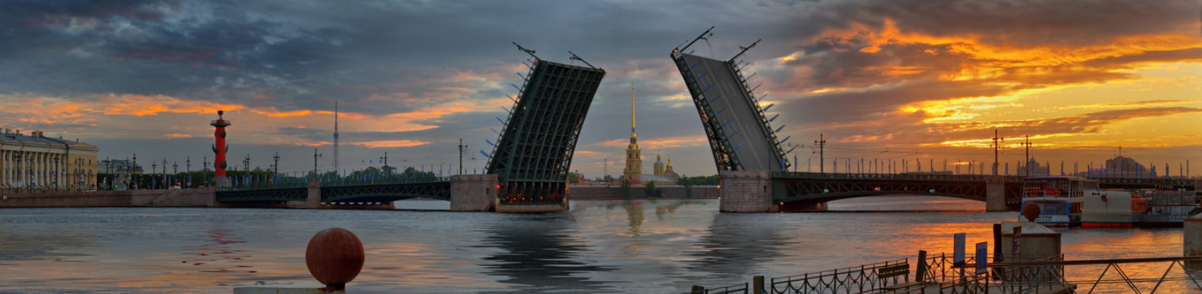**ПРОФТУР для школьников с посещением ВУЗов Санкт-Петербурга**

**Программа посещения ВУЗа:**

* Знакомство с территорией ВУЗа– экскурсия или краткий обзор
* Предоставление информации о факультетах
* Посещение лабораторий, аудиторий, с возможным участием в интерактиве
* Экскурсия по музею (если таковой есть в наличии)
* Общая информация по работе приемной комиссии, ответы на вопросы по поступлению и обучению
* В случае проведения Дня открытых дверей во время поездки можно осуществить посещение ВУЗа в рамках этого мероприятия.



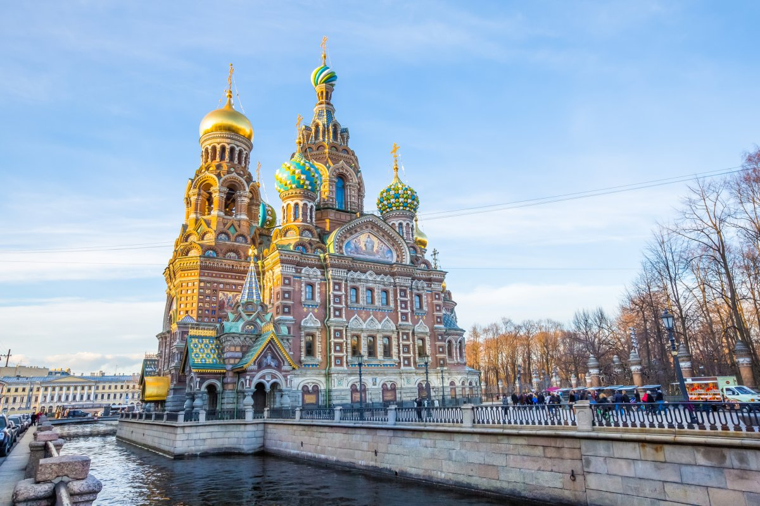 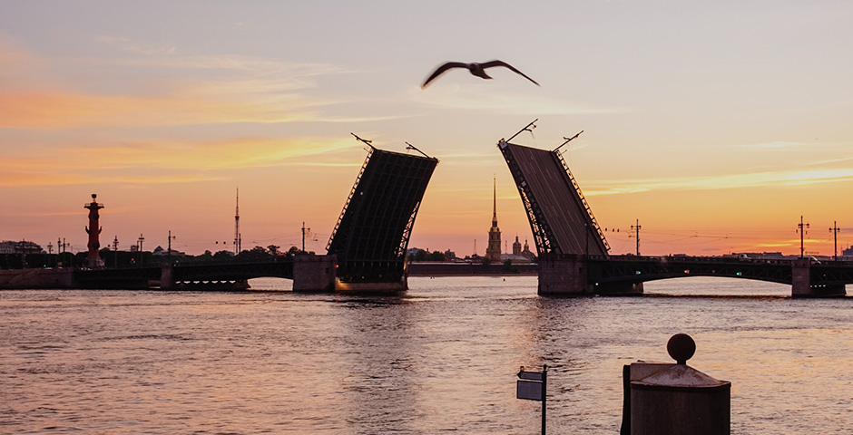

# День 1-ый (пн)

* Прибытие на ж/д вокзал СПб
* Трансфер к месту проживания. Заселение
* Завтрак (не входит в стоимость тура)
* Профориентационная экскурсия в ВУЗ ( ________________________ )
* Обед в ВУЗе (входит в стоимость тура)
* По окончании посещения ВУЗа посадка в автобус
* Автобусная обзорная экскурсия по городу

*(посещение главных площадей и осмотр основных достопримечательностей. Во время экскурсии по Санкт-Петербургу у нас будет прекрасная возможность за короткое время познакомиться с историческим центром города, увидеть самые известные площади города: Исаакиевскую площадь, Дворцовую площадь, Сенатскую площадь и др. Мы пройдем по Невскому проспекту и другим центральным улицам, полюбуемся уникальными архитектурными ансамблями и памятниками (Дворцовый мост, Эрмитаж, Казанский собор, храм Спаса-на-Крови), увидим прекрасную Неву с видом на Петропавловский собор и Петропавловскую крепость, Стрелку Васильевский остров, Медный Всадник и многое другое).*

* Возвращение к месту проживания
* Свободное время



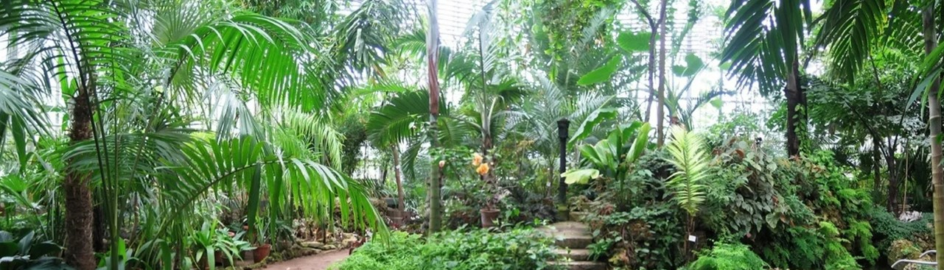

# День 2-ой

* Завтрак (не входит в стоимость тура)
* Профориентационная экскурсия в ВУЗ ( ________________________ )
* Обед в ВУЗе (входит в стоимость тура)
* 13:00 - Сбор у автобуса
* 14:00 - Экскурсия в Ботанический сад (входит в стоимость тура)
* После окончания экскурсии сбор у автобуса
* Экскурсия в Планетарий (входит в стоимость тура)
* Возвращение к месту проживания
* Свободное время



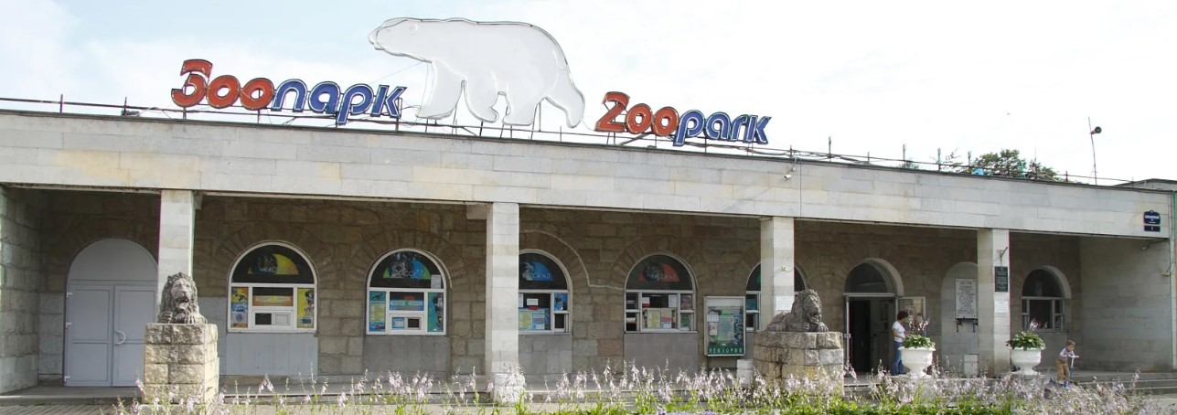

**День 3-ий**

* Завтрак (не входит в стоимость тура)
* Сбор в автобусе
* Посещение Зоопарка (билеты входят в стоимость тура)
* 12:00 - Сбор в автобусе
* Профориентационная экскурсия в ВУЗ (________________________).
* Обед в ВУЗе (входит в стоимость тура)
* Возвращение к месту проживания
* Свободное время



# 

# День 4-ый

* Завтрак (не входит в стоимость тура)
* Сбор в автобусе
* Посещение Русского музея (билеты входят в стоимость тура)
* Сбор в автобусе
* Профориентационная экскурсия в ВУЗ (________________________).
* Обед в ВУЗе (входит в стоимость тура)
* Возвращение к месту проживания
* Свободное время



# 

# День 5-ый

* Завтрак (не входит в стоимость тура).
* В 12:00 освобождение номеров
* Выезд на экскурсию с вещами.
* Профориентационная экскурсия в ВУЗ (_________________________________).
* Обед в ВУЗе (входит в стоимость тура).
* Трансфер на ж/д вокзал
* Свободное время, посещение ТЦ «Заневский каскад».



**Включенные в программу ВУЗы могут быть следующими:**

* *Санкт-Петербургский государственный университет*
* *Санкт-Петербургский государственный университет Аэрокосмического приборостроения*
* *Университет ИТМО*
* *Санкт-Петербургский государственный университет промышленных технологий и дизайна*
* *Санкт-Петербургский политехнический университет Петра Великого и т.д.*
* *Санкт-Петербургский горный университет*

!!! время экскурсий корректируется под время отъезда группы и подтверждения посещения от ВУЗов

**Стоимость программы на 1 чел. (цена НЕТТО):**

|  |  |  |
| --- | --- | --- |
| **КОЛИЧЕСТВО ЧЕЛОВЕК В ГРУППЕ** | **ВЕСЕННИЕ КАНИКУЛЫ, РУБ** | **ИЮЛЬ , РУБ\*** |
| 20+3 | 16 900 | 18 900 |
| 40+3 | 15 900 | 17 900 |

**Размещение: хостеле (или аналогичный)**

|  |  |
| --- | --- |
| **В стоимость входит:** | **В стоимость не входит:** |
| * 4 ночи в хостеле * Питание: 5 обедов в столовой ВУЗа * Транспортное обслуживание согласно программе (комфортабельный автобус) * Услуги гида (по программе) * Экскурсии (по программе) * Входные билеты (по программе) * 1 сопровождающий | * экскурсии, не включенные в программу * ранний заезд в хостел * проезд до/из СПб * проезд на общественном транспорте |

